Конкурс исследовательских и проектных работ учащихся

**Саранск**

**2013**

**«ИНТЕЛЛЕКТУАЛЬНОЕ БУДУЩЕЕ МОРДОВИИ**»

**АНАТОМИЯ БЕСШУМНОГО КОМПЬЮТЕРА**

**Авторы:**

Скотникова Валерия,

студентка 3 курса по специальности «АСОиУ»

ГАОУ СПО РМ «САМТ»

**Руководитель:**

Кривошеева М.В.,

мастер производственного обучения

ГАОУ СПО «САМТ»

**Государственное автономное образовательное учреждение**

**среднего профессионального образования**

**Республики Мордовия**

**«Саранский автомеханический техникум»**

**Директор:**

Шлукин Иван Николаевич

Республика Мордовия,

г.Саранск, ул. Солнечная, д.25;

тел.: (8342) 75 – 45 - 10

E-mail: [pfu36@mail.ru](mailto:pfu36@mail.ru)

**Авторы работы:**

Скотникова Валерия Юрьевна,

Республика Мордовия,

г.Саранск, ул. Комарова, ;

**Руководитель работы:**

Кривошеева Марина Васильевна,

ГАОУ СПО РМ «САМТ»,

мастер производственного обучения.

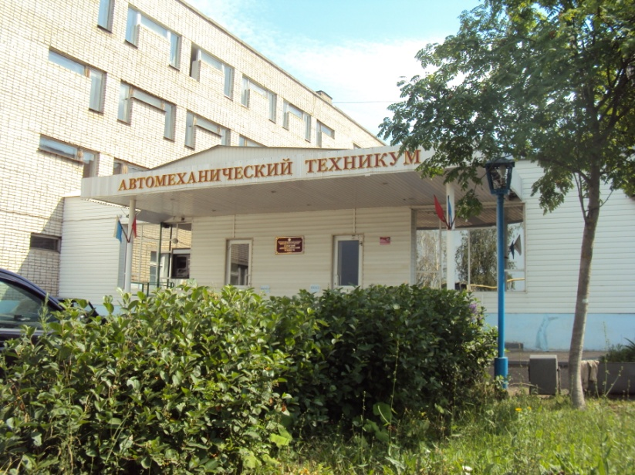

# Содержание

Введение 5

1. Ранние трудности, или компьютер как всемирный отопитель 7

1.1 Охлаждение компьютерных систем. Принципы охлаждения (типы и виды) 8

1.2 Традиционные схемы воздушного охлаждения 11

2 Шум современных компьютерных систем охлаждения 17

2.1 Перспективы развития систем охлаждения 20

3 Технико-экономическое обоснование объекта исследования 22

3.1 Анализ различных видов охлаждения 22

Заключение 27

Список использованных источников 28

# Введение

Охлаждение современного персонального компьютера - процесс комплексный, немаловажную роль в нем играет обеспечение приемлемой термальной обстановки внутри системного блока. И современные воздушные охладители вполне успешно справляются с такой проблемой.

Для того чтобы помочь им в их нелегкой работе, требуется соблюдать несколько простых правил. Так, даже самый мощный вентилятор не способен обеспечить достаточное охлаждение, если остановить его без притока забортного воздуха. На этот случай во многих современных корпусах предусмотрены уже в базовой комплектации несколько вентиляторов – в передней и задней части корпуса, работающих на вдув и выдув. А если таковых нет (многие производители размещают, либо один вентилятор в задней части корпуса, либо полностью оставляют покупку вентиляторов за покупателем)

**Цель работы** – исследовать регулировку охлаждения компьютерных систем и область применения.

**Задачами исследования** является выяснение и выбор наиболее эффективных средств охлаждения компьютерных систем.

**Работа разбита на этапы:**

1. Исследование принципов охлаждения (типы и виды).
2. Исследование новых прогрессивных систем охлаждения.
3. Сравнение технико-экономических показателей различных видов охлаждения.

**Актуальность** данной темы очень велика, т.к. от работоспособности охлаждающих свойств системы зависит в целом работоспособность всей компьютерной системы – ее продуктивность и долговечность.

Высокое быстродействие современных компьютеров имеет свою цену: они потребляют огромную мощность, которая рассеивается в виде тепла. Основные части компьютера — центральный процессор, графический процессор — требуют собственных систем охлаждения; прошли те времена, когда эти микросхемы довольствовались маленьким радиатором. Новый системный блок оборудуется несколькими вентиляторами: как минимум один в блоке питания, один охлаждает процессор, серьёзная видеокарта комплектуется своим вентилятором. Несколько вентиляторов установлены в корпусе компьютера, встречаются даже материнские платы с активным охлаждением микросхем чипсета. Некоторые современные жёсткие диски также разогреваются до заметных температур.

Большинство компьютеров оборудуется охлаждением по принципу минимизации стоимости: устанавливается один, два шумных корпусных вентилятора, процессор оборудуется штатной системой охлаждения. Охлаждение получается достаточным, дешёвым, но очень шумным.

Существует другой выход — сложные технические решения: жидкостное (обычно водяное) охлаждение, фреоновое охлаждение, специальный алюминиевый корпус компьютера, который рассеивает тепло по всей своей поверхности (по сути, работает как радиатор). Для некоторых задач такие решения использовать необходимо: например, для студии звукозаписи, где компьютер должен быть полностью бесшумен. Для обычного домашнего и офисного применения такие специализированные системы чересчур дороги: их цены начинаются от сотни долларов и выше. Подобные варианты на сегодня весьма экзотичны.

**Объект исследований:** регулировка охлаждения компьютерных систем.

**Предмет исследования:** система охлаждения компьютерных систем.

В первом разделе рассмотрены общие принципы охлаждения и работы различных видов и типов охлаждения компьютерных систем.

Во втором разделе уделяется особое внимание различных видов систем охлаждения с точки зрения их усовершенствования, производится оптимальный выбор системы охлаждения, по различным критериям.

В третьем разделе выполнено технико-экономическое обоснование объекта разработки, проведен технико-экономический анализ системы охлаждения.

В четвертом разделе проведены расчеты отопления, вентиляции, природного и искусственного освещения, полученные значения сопоставлены с нормативными.

# 1. Ранние трудности, или компьютер как всемирный отопитель

С точки зрения фундаментальной физики, компьютеры занимаются абсолютно бесполезным делом — переводом электрической энергии в тепло. Поскольку информация не материала, то факт ее обработки не находит никакого отражения в мировых физических законах, и для физика компьютер ничем не отличается от электроплитки. О том, что получающееся тепло надо куда-то девать, знали еще первые разработчики компьютерной техники. Причем для них проблема стояла даже серьезнее, чем для многих последующих поколений: электронная лампа греется до температур в сотни градусов. И чтобы решить данную проблему, изобретают сначала транзисторы, а потом и микросхемы. Поначалу инженеры воспряли было духом — полупроводниковые изделия работали при обычной температуре и потребляли в десятки раз меньше мощности, чем лампы. Зато они были куда капризнее по отношению к температурному режиму: для германиевых транзисторов - предельная температура перехода, выше которой они просто перестают работать, составляет всего 85 0С. Переход к кремнию повышал эту предельную температуру до 125 0С, а в отдельных случаях и до 150 — 175 0С, но на кремниевых дискретных транзисторах, кажется, так и не успели построить, ни одной ЭВМ, по крайне мере, в Советском Союзе, - появились сначала гибридные, а затем и полностью полупроводниковые микросхемы.

Микросхемы требовали более эффективных систем охлаждения, причем заметно отличающихся от традиционных. Охлаждать уже требовалось не пространство, а непосредственно микросхему, а еще лучше напрямую полупроводниковый кристалл. Так появились различные изыски: один из самых известных суперкомпьютеров всех времен, Cray-1 на основе ЭСЛ- логики, установленный в 1976 году в Лос-Аламосской лаборатории, имел фреоновый охладитель, по принципу действия идентичный домашнему холодильнику. А вот его преемник Cray-2 (1985г.) стал первым серийным компьютером в мире, где была реализована идея иммерсионного охлаждения — полное погружение электронных блоков в не проводящую охлаждающую жидкость. Весьма эффективный с точки зрения целевого назначения, этот способ крайне сложен в реализации. Можно только представлять себе выражения, которыми обменивались ремонтники, когда при необходимости замены одной платы им приходилось сливать охлаждающую жидкость со всей системы, а затем заливать ее заново.

Тем не менее, идея иммерсионного охлаждения электронных чипов не сходит с повестки дня и в наши дни, являясь неизменным спутником всяких инноваций в компоновке полупроводниковым схем, например трехмерной упаковки кристаллов. Исследователи из американского университета Пердью уверяют, что при прокачивании жидкости через микроканалы удается достичь небывалой плотности отвода тепла в 1000 Вт с 1 см2.

Первые персональные компьютеры, что от Apple, что от IBM, никаких охлаждающих элементов не требовали. Радиаторы сначала пассивные, появились лишь со старшими 80486 в начале 1990 годов. А потом пошел прогресс — через десять лет и Intel, и особенно AMD даже как - то гордились потреблением своих изделий под 1000 Вт и более. Опомнились, лишь достигнув реального частотного потолка, и тогда сконцентрировали усилия на других деталях архитектуры, а потребление процессоров в среднем даже как — то снизилось.

# 1.1 Охлаждение компьютерных систем. Принципы охлаждения (типы и виды)

Холодный воздух тяжелый, и поэтому спускается вниз, а горячий, напротив, легкий, и поэтому стремиться вверх. Это несложная теорема играет ключевую роль при организации грамотного охлаждения. Поэтому воздуху нужно обеспечить вход как минимум в нижней передней части системного блока и выход в его верхней задней части. Причем совсем необязательно ставить вентилятор на вдув. Если система не очень горячая, вполне достаточным будет простое отверстие в месте входа воздуха.

Рассчитаем необходимую мощность корпусной системы охлаждения. Для расчетов используем такую формулу:

Q = 1,76*P/(Ti - To), (1.1)

где P - полная тепловая мощность компьютерной системы;

Ti - температура воздуха внутри системного корпуса;

Тo - температура свежего воздуха, всасывающегося в системный блок из окружающей среды;

Q - производительность (расход) корпусной системы охлаждения.

Полная тепловая мощность (P) находится путем суммирования тепловых мощностей всех компонентов. К ним относятся процессор, материнская плата, оперативная память, платы расширения, жесткие диски, приводы ROM/RW, БП. В общем, то, что установлено внутри системного блока.

За температуру в системе (Ti) нужно взять желаемую нами температуру внутри системного блока. Например – 35оС.

В качестве To возьмите максимальную температуру, какая вообще бывает в самое жаркое время года в нашем климатическом поясе. Возьмем 25оС.

Когда все нужные данные получены, подставляем их в формулу. Например, если P=300 Вт, то расчеты буду выглядеть следующим образом:

Q = 1,76*300/(35-25) = 52,8 CFM

То есть в среднем суммарное количество оборотов всех корпусных вентиляторов, включая вентилятор в БП, должно быть не ниже 53 CFM. Если пропеллеры будут крутиться медленнее, это чревато выгоранием какого-либо компонента системы и выхода ее из строя.

Также в теории охлаждения существует такое понятие, как системный импеданс. Он выражает сопротивление, оказываемое движущемуся внутри корпуса воздушному потоку. Это сопротивление может оказываться всем, что не является этим потоком: платы расширения, шлейфы и провода, крепежные элементы корпуса и прочее. Именно поэтому желательно связывать всю проводку хомутами и размещать в каком-нибудь углу воздуха, чтобы она не стала помехой на пути воздушного потока.

Теперь, когда мы определились с общей мощностью корпусной СО, подумаем, сколько именно вентиляторов нам нужно и где их разместить. Помним, что один, но установленный с умом вентилятор принесет больше пользы, чем два, но поставленные неграмотно. Если при расчете P мы получили не большее 115 Вт, то без особой необходимости нет смысле устанавливать дополнительные корпусные вентиляторы, вполне хватит одного вентилятора в БП. Если системы выделяет тепла более чем на 115 Вт, для сохранности ее жизни на долгие годы придется добавить вентиляторов в корпус. Как минимум, нужно поставить один вентилятор «на выдув» на задней стенке системного блока помимо вентилятора в блоке питания.

Вентиляторам, как известно, свойственно шуметь. Если шум особенно досаждает, можно прибегнуть к такому способу решения проблемы: вместо одного быстрого и шумного поставить два более медленных и тихоходных. Разделить нагрузку, так сказать. Например, вместо одного 80-миллиметрового с 3000 об./мин. прикрутить два таких же (или даже 120-миллиметровых) по 1500 оборотов каждый. Менять один меньшего диаметра на два большего диаметра предпочтительно тем, что крупная крыльчатка будет прогонять за минуту больше кубов воздуха, чем мелкие лопасти. В некоторых случаях можно даже ограничиться просто заменой одного меньшего вентилятора на один больший.

Охлаждение бывает пассивным и активным.

Пассивное представляет собой просто радиатор, прислоненный на поверхность кристалла и прикрепленный к «сокету» или «слоту». Уже давно не применяется для охлаждения большинства CPU, иногда ставится на GPU и активно используется для охлаждения модулей RAM, видеопамяти и чипсетов. Такое охлаждение основывается на естественной конвекции воздуха. Радиатор должен быть желательно медным (лучше отводит тепло, чем алюминиевый) и игольчатым (без заострений на конце иголок). Главное – общая площадь его поверхности. Чем она больше, тем эффективнее теплоотвод. Подошва радиатора должна быть гладкой, иначе контакт с чипом (а, следовательно, и теплопередача) будет нарушен. Всем радиаторам присуща такая характеристика, как температурное сопротивление. Оно показывает, насколько изменится температура процессора при увеличении потребляемой им мощности на 1 Ватт. Чем это сопротивление меньше, тем лучше. Радиаторы монтируются к чипу либо специальным креплением (к разъему процессора), либо приклеиваются термоклеем (на чипы памяти, чипсет). В первом случае на поверхность процессора нужно сначала тонким слоем нанести термопасту (создать термоинтерфейс). Самые распростряненные термопасты – КПТ-8 и АлСил.

# 1.2 Традиционные схемы воздушного охлаждения

Перейдем теперь к традиционному аэрогенному (воздушному) охлаждению. При всех его недостатках, оно обладает главным преимуществом — простотой и дешевизной реализации. Определенные же доработки позволяют по-новому взглянуть на дальнейшие перспективы воздушного охлаждения применительно к охлаждению все более мощных процессоров.

Итак, на рис.1 приведена традиционная схема отвода тепла от микропроцессора, отражающая положение вещей в подавляющем большинстве системных блоков.

*Рис.1. Традиционная схема отвода тепла от процессора*

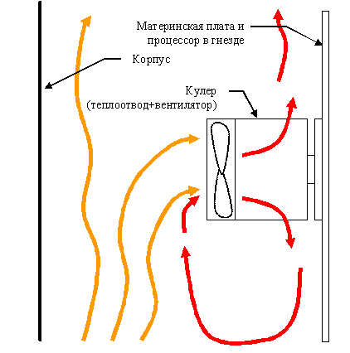

Самые распространенные корпуса сегодня — различные xTower, в которых материнская плата расположена вертикально. Находящийся сверху вентилятор (установленный в блоке питания) высасывает воздух из корпуса, и создающееся разрежение заполняется воздухом, поступающим из отверстий внизу корпуса (если нет других отверстий). Этим создается элементарное поступление потока холодного воздуха внутрь корпуса. Вентилятор на процессоре нагнетает воздух в теплоотвод, подсасывая его из внутрикорпусного пространства. Игольчатые теплоотводы практически не применяются в кулерах, гораздо более распространены пластинчато-ребристые теплоотводы, и их ребра направлены либо вертикально (как в нашем случае), либо горизонтально.

В случае вертикального расположения (рис.1) имеет место очевидное короткое замыкание воздушных потоков. Выдуваемый вниз теплоотвода теплый воздух под действием конвекции поднимается вверх и опять засасывается вентилятором (имеет место так называемая рециркуляция). В этом случае не выполняются два необходимых условия — подвод и отвод теплоносителя. Соответственно, КПД кулера существенно падает. Элементарное перекрытие нижнего потока на теплоотводе позволяет выиграть пару градусов, однако остается открытым вопрос: почему производители печатных плат все-таки продолжают делать сокеты с таким расположением? Горизонтальное расположение несколько улучшает ситуацию, и на данный момент является оптимальным при прочих равных условиях.

Подытоживая рассмотрение ситуации, которая сложилась на сегодняшний день, хочется отметить, что принципиально ничего не изменилось. Все старания производителей систем воздушного охлаждения процессоров направлены в сторону второго принципа эффективного охлаждения — улучшения теплообмена теплоносителя с источником тепла. В то же время задача подвода холодного воздуха (теплоносителя) и отвода отработавшего воздуха целиком возлагается на остальные компоненты — вентилятор в блоке питания, а также системный выдувной и системный вдувной вентиляторы (если таковые вообще имеются). Установка вентиляторов в места, предусмотренные в корпусе, дает зачастую только усиление шума вместо ожидаемого охлаждения перегретого процессора. А иногда, за счет смещения воздушных потоков внутри корпуса, температура процессора становится даже выше. Производители системных блоков стараются вовсю, подготавливая по 2-3 вентиляторных места на вдув и выдув, вырезая дырки в корпусах напротив процессорного кулера. Но толку обычно мало…

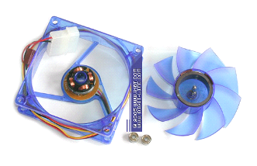

*Рисунок 2. – Вентилятор (в разобранном виде)*

**Усовершенствование системы охлаждения**

Теперь хотелось бы предложить читателям несколько новых вариантов решения проблем воздушного охлаждения центральных процессоров, основанных на описанных выше принципах.

Первое и очевидное решение — дать возможность процессорному кулеру забирать холодный воздух извне системного блока (рис.2). В принципе, отводом горячего воздуха можно здесь особо не обременяться, если стоит дополнительный вентилятор на выдув вкупе с вентилятором в блоке питания.

*Рис.3. Система охлаждения с подающим патрубком*

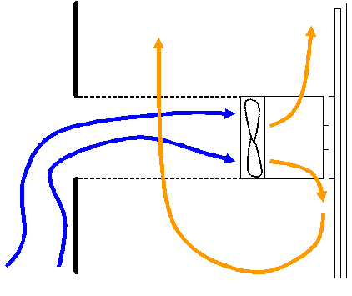

Небольшой патрубок квадратного сечения герметично закрепляется на процессорном кулере. В боковой панели системного блока вырезается отверстие соответствующих габаритов (как правило, нечто подобное уже имеется, и даже, возможно, с посадочным местом под вентилятор). Патрубок монтируется горизонтально, и на другом его торце обеспечивается воздушная герметизация при установке панели корпуса в нормальное положение. Это может быть полоска поролона, приклеенная по периметру торца патрубка, либо что-то еще. Из рисунка ясно, что воздух в кулер поступает только из внекорпусной среды, где температура, как правило, на 10-20°C ниже, чем внутри системного блока. Таким манером осуществляется эффективный подвод холодного теплоносителя к процессорному кулеру.

Претензией на абсолютное решение для воздушного охлаждения процессора может быть следующая конструкция (рис. 3).

*Рис.4. Система охлаждения с подсосом и выхлопом воздуха*

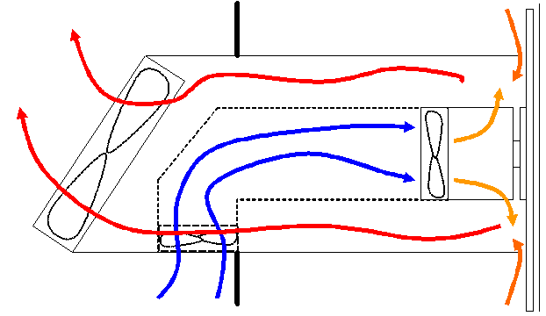

В корпусе прорезается отверстие прямоугольного сечения, в которое вставляется патрубок, один конец которого упирается (или закрепляется с некоторым промежутком, см. ниже) в системную плату, а на другом конце закрепляется большой тихий вентилятор на выдув (предполагается типоразмер 120х120 мм) с небольшим наклоном вверх. Коаксиально (т.е. внутри патрубка) монтируется уже известная нам труба с вентилятором на вдув, герметично нахлобученная на кулер. Она загибается на выходе из корпуса и выходит вниз в специализированное отверстие основного патрубка.

Таким образом, холодный воздух подсасывается снизу за счет процессорного кулера и вспомогательного вентилятора. Засасыванию способствует и выдувной большой вентилятор, создающий воздушное разрежение в основной трубе. Это же разрежение заставляет отработавший воздух активно выходить наружу. Поскольку выдувной вентилятор достаточно мощный, можно оставить промежутки между материнской платой и основной трубой, и тогда он будет подсасывать воздух еще и с материнской платы, способствуя охлаждению преобразователя напряжения питания процессора и других теплонагруженных элементов.

В целом такая конструкция соблюдает все правила эффективного охлаждения, и в промышленном исполнении будет выглядеть весьма привлекательно, заслуженно став предметом внимания моддеров. Можно сказать, получится нечто вроде гипердвигателя, торчащего из-под капота фордовского «Мустанга».

Несколько менее эффективной (из-за возможных замыканий воздушных потоков), но более практичной конструкцией, без выступающих из корпуса элементов, может стать следующая схема (рис. 4).

*Рис.4. Система охлаждения с подсосом и выхлопом воздуха (рабочие вентиляторы монтируются заподлицо с панелью корпуса)*

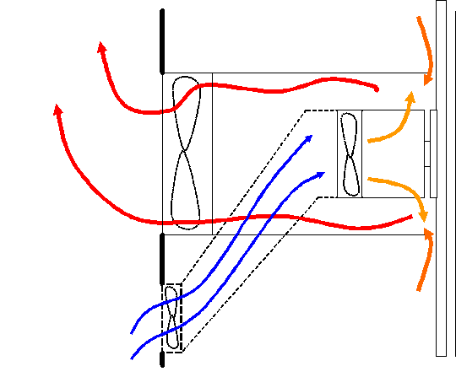

Здесь для подвода холодного воздуха используется отдельное отверстие в боковой крышке корпуса, расположенное ниже выхлопного раструба. То есть, и вдувной, и выдувной вентиляторы расположены заподлицо с корпусом. Естественно, отверстия для вдува и выдува должны располагаться как можно дальше друг от друга, чтобы исключить замыкание входящих и выходящих потоков воздуха. При этом не следует слишком опускать отверстие для вдува, так как наряду с более холодным воздухом в кулер будет засасываться и больше пыли, сконцентрированной на поверхности, где стоит системный блок.

Если говорить об эффективности подобных конструкций, то следует вспомнить, что основная их цель заключается в нормализации поступления и отвода теплоносителя (воздуха) от теплоотвода. В принципе, того же можно добиться извлечением материнской платы с процессором из корпуса и расположением ее на горизонтальной поверхности в вентилируемом пространстве (стол в комнате с открытой форточкой вполне подойдет). Ведь, как известно, подобные меры могут привести к понижению температуры процессора на 10-15% в зависимости от текущих условий. Но здесь нужно вспомнить и о другом — установка материнской платы с «горячим» процессором в плохо вентилируемый корпус может привести к повышению температуры процессора на эти 15%. Предложенные конструкции систем воздушного охлаждения процессора как раз и будут наиболее эффективны именно в таких «запущенных» случаях, причем, скорее всего, их эффективность будет значительно лучше того результата, что можно получить установкой нескольких дополнительных вентиляторов внутри корпуса. Таким образом, если вы хотите ориентировочно оценить эффективность применения одной из предложенных схем охлаждения в каком-то конкретном случае, просто извлеките материнскую плату из корпуса и протестируйте систему при прочих равных условиях.

# 2 Шум современных компьютерных систем охлаждения

По мере увеличения производительности процессоров компьютеров, в том числе за счет увеличения количества активных элементов в чипе и увеличения рабочей частоты, растет и количество выделяемого процессором тепла. Это, в свою очередь, приводит к необходимости интенсификации охлаждения, что до недавнего времени, применительно к бытовым персональным компьютерам, достигалось за счет увеличения эффективной площади радиаторов и увеличения скорости вентилятора, обдувающего радиатор. Последнее приводит к существенному росту излучаемого шума. И вот уже во многих офисах с большим сосредоточением компьютеров шумность в помещении определяется не остатками шума, проникающего с улицы через герметичные пластиковые окна, а собственно самими компьютерами. А ведь шум один из важных факторов определяющих работоспособность человека! Возникает подсознательное желание убрать системный блок куда подальше.

Желая изменить ситуацию и находясь в условиях жесткой конкуренции, производители систем охлаждения начали внедрение в бытовые персональные компьютеры технологий, хорошо зарекомендовавших себя в профессиональной электронной аппаратуре различного применения. На рынке появились системы охлаждения, основанные на применении технологии теплоотводящих трубок и системы водяного охлаждения. Были протестированы: Siberia – представитель традиционной системы охлаждения, Vanessa S и L-type система охлаждения на основе теплоотводящих трубок и водяной системы TWC-A04.

**Методика измерения**

Система охлаждения размещается на рабочем столе в центре камеры и работает в стандартном положении без дополнительного препятствия для потока воздуха.

Уровень звукового давления измеряется с помощью прецизионного шумомера 2203 фирмы Брюль и Къер, установленного на расстоянии 1м от испытуемого объекта. Он укомплектован однодюймовым конденсаторным микрофоном 4145 и октавными фильтрами 1613. На фотографии 1 иллюстрируется измерение шумов системы охлаждения Vanessa S-type.

*Рис.5. Измерение шумов Vanessa S-type.*

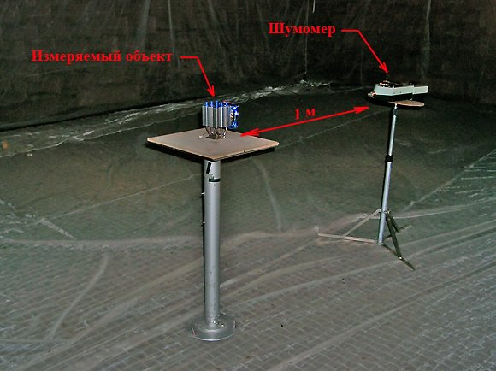

Измерения шума производятся в октавных полосах с центральными частотами от 63 Гц до 8000 Гц и в дБА.

Если вентилятор снабжен регулятором скорости вращения, то измерения проводятся для трех режимов скорости вращения: High, Middle, Low.

В качестве примера, приведем результаты измерения шумовых характеристик кулера IH-3200С производства ICEHUMMER Corp. Его производительность достигает 90 м3/час при скорости вращения вентилятора 3000 оборотов/мин. К сожалению, в конструкции кулера не предусмотрен регулятор скорости вращения вентилятора**.** Поэтому нами был использован регулятор скорости от Vanessa S-type. Распределение уровня звукового давления в октавных полосах в зависимости от положения регулятора скорости вращения представлено на рис.1.

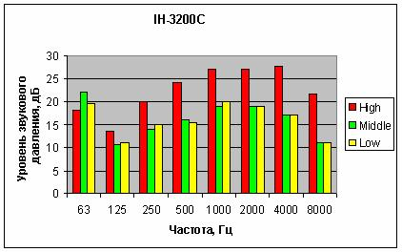

*Рис.6. Распределение уровня звукового давления системы охлаждения  IH-3200С в октавных полосах частотах.*

Максимум спектра шума вентилятора сосредоточен в полосе частот от 500 Гц до 4000Гц. Это не очень хорошо с точки зрения восприятия шума человеком, поскольку максимум в спектре попадает в область наибольшей чувствительности слуха 1000-2500 Гц. Если сравнивать IH-3200C и систему охлаждения фирмы Titan Computer GmbH Vanessa S-type, обладающую большей производительностью, то шум от продукта Titan будет восприниматься человеком менее раздражающее, благодаря тому, что его максимум спектра сдвинут в область более низких частот.

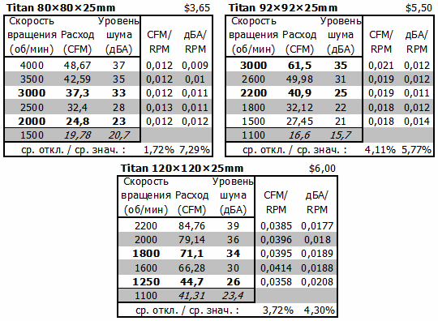

*Таблица 1 – Уровень шума различных вентиляторов Titan*

# 2.1 Перспективы развития систем охлаждения

Исторически так сложилось, что блоки питания обделены бесшумными системами охлаждения. Во многом это обусловлено тем, что они рассеивают 15-25% потребляемой компьютером энергии. Вся эта мощность выделяется на разных, активных и пассивных компонентах блока питания. Греются силовые диоды и ключи инверторов, трансформаторы и дроссели... Традиционная схема компоновки блока питания требует переосмысления с переходом на внешнее охлаждение. Блоки питания с возможностью подключения к водяной системе охлаждения производит только одна компания.

Начинается производство компьютерных систем с водяным охлаждением, используются двухконтурные, трехконтурные и для экстра компьютерных сетей многоконтурные системы охлаждения.

Для проверки эффективности системы охлаждения, использовались две конфигурации программного обеспечения.

Idle — загружен рабочий стол операционной системы Windows Vista Ultimate x64 SP1.

3D — выполняется тестовый пакет Futuremark 3Dmark Vantage.

В обоих режимах использовалась штатная система водяного охлаждения Koolance, без подключения к холодной воде.

Idle Water и 3D Water — в теплообменник внешнего контура подавалась холодная вода температурой около 17 градусов, вентиляторы штатной системы охлаждения не работали.

Idle Air и 3D Air — использовалась штатная, однослотовая, система охлаждения видеокарты ATI Radeon HD 3870 и процессорный кулер Neon 775 производства GIGABYTE.

Теплоносителем в первых четырех тестах является вода внутреннего контура охлаждения, а в двух последних тестах — воздух внутри системного блока. Для получения стабильных результатов, все тесты выполнялись в течении часа, а показания о максимальной температуре снимались с помощью программы HWMonitor.

Исследования показали, что охлаждение водой значительно эффективнее, чем охлаждение воздухом. В частности, в системе охлаждаемой воздухом, во время простоя, зафиксированы параметры нагрева аналогичные нагруженной системы охлаждаемой водой! Система, охлаждаемая во время работы 3D теста воздухом, достаточно быстро прогрела воздух внутри системного блока до температуры выше 45 градусов. Неудивительно, что температура процессоров приблизилась к 80 градусам, а вентиляторы зашумели на полную мощность.

При оценке экономического эффекта выяснилось, что цена переоборудования компьютера на водяное охлаждение возросла всего лишь на 1200 грн., а эффективность возросла на 100%.

С целью экономии воды, возможно изготовление трехконтурной системы охлаждения, в которой теплообменник крепится непосредственно на трубу магистрали холодной воды, и жидкость этой, промежуточной системы, прокачивается отдельной помпой. Весьма интересна возможность расположить между первым и вторым контуром полупроводниковый холодильник на эффекте Пельтье.

Применение подобных, прогрессивных решений, позволяет достигнуть рекордной производительности при полном отсутствии шума.

# 3 Технико-экономическое обоснование объекта исследования

# 3.1 Анализ различных видов охлаждения

Исследуем технико-экономические характеристики рассмотренных выше видов охлаждения (Таблица 2.).

|  |  |  |  |  |  |
| --- | --- | --- | --- | --- | --- |
| ***Вид охлаждения*** | ***Уровень шума, дБ*** | ***Стоимость*** | ***Безопас-ность*** | ***Простота***  ***конструкции*** | ***Дополнительные сведения*** |
| Пассивный | отсутству-ет | до 50 | полная | крепление  дополнитель-ных радиаторов |  |
| Воздушное:  вентилятор | 15-39 | 50-200 | частичная | установка дополнитель-ных вентиляторов | Потребление эл. энергии, повышение уровня шума, периодическая смазка подшипников |
| Воздушное:  кулер | 15-39 | 150-400 | частичная | установка дополнитель-ных кулеров | Потребление эл. энергии, повышение уровня шума, периодическая смазка подшипников |
| Водяное охлаждение | до 10 | 1500-7500 | Попадание воды на электроблоки | Сложность установки, подвод воды, установка помпы | Попадание влаги, постоянный просмотр штуцеров, вентилей |
| Криогенное охлаждение | до 50 | 1200-6000 | Образование конденсата | Сложность установки | Образование конденсата, постоянный просмотр блоков, заправка фреоном, минусовые температуры |
| Нитрогенное охлаждение | Отсутст-вует | 300-1200 | Образование конденсата, утечка азота | Сложность установки, герметичность | Образование конденсата, постоянный просмотр блоков, заправка азотом, минусовые температуры |
| Элемент Пельтье | отсутст-вует | 600-900 | Образование конденс. | Сложность установки, | Дополнительный нагрев |

*Таблица 2 – Технико-экономические характеристики различных видов охлаждения*

Проанализировав таблицу 2 по цене делаем вывод (Рисунок 7):



*Рисунок 7 – Анализ стоимости различных видов охлаждения:*

1- пассивное охлаждение; 2- воздушное-вентилятор; 3 – воздушное-кулер; 4 – водяное; 5- криогенное; 6- нитрогенное; 7 - элемент Пельтье.

По стоимости самым дешевым видом охлаждения является пассивное, стоимость радиатора определяется количеством меди в нем и конфигурацией, самым дорогим является водяное охлаждение и содержит множество переделок корпуса компьютера, элемент Пельтье занимает среднюю позицию по стоимости, но оно не выгодно из-за обильного потребления электрической энергии и выделении тепла на полупроводнике, которое вызовет образование конденсата; самую выгодную позицию занимает воздушное охлаждение – простота монтажа, малая стоимость, надежность конструкции, малое энергопотребление, единственный недостаток вентиляторов – относительно высокий уровень шума.

Выгодно использовать смешанную систему охлаждения, но при использовании появятся как положительные, так и отрицательные факторы. При использовании, допустим, воздушного охлаждения (увеличении количества вентиляторов), мало того что увеличивается уровень шума самих вентиляторов, появляется эффект «резонирования», т.к. вентиляторы находятся на одном шасси.

При установке дополнительного воздушного охлаждения следует предусмотреть и систему фильтров, которая будет защищать данный компьютер от попадания пыли. Можно разработать и систему автоматического выключения электровентиляторов при охлаждении блоков компьютера до заданной величины, используя программу слежения за температурой блоков или дополнительные устройства (термореле, терморегуляторы).

Рассмотрим, во сколько обойдется усовершенствование охлаждения компьютерных систем при установке одного дополнительного вентилятора.

Показатели сведены в таблицу 3.

|  |  |  |  |
| --- | --- | --- | --- |
| ***Статьи расходов*** | ***Усл.***  ***обоз.*** | ***Единицы***  ***измер.*** | ***Величина*** |
| **1** | **2** | **3** | **4** |
| Разработка (проектирование) КД | | | |
| Тарифная ставка конструктора - технолога | Зсист | руб. | 1200 |
| Тарифная ставка обслуживающего персонала | Зперс | руб. | 1200 |
| Зарплата других категорий рабочих, задействованных в процессе разработки КД | Зин.роб. | руб. | 1500 |
| Тариф на электроэнергию | Се/е | руб. | 0,56 |
| Мощность компьютера, модема, принтера и др. | WМ | квт /час. | 0,3 |
| Стоимость ЭВМ, принтера, модема для базового и нового изделия (IBMPentium/32/200/ SVG) | Втз | руб. | 3200,00 |
| Амортизационные отчисления | Ааморт | % | 10 |
| Стоимость 1-го часа использования ЭВМ | Вг | руб. | 6,5 |
| Норма дополнительной зарплаты | Нд | % | 10 |
| Отчисление на социальные мероприятия | Нсоц | % | 37,2 |
| Общепроизводственные (накладные) расходы | Ннакл | % | 25 |
| **1** | **2** | **3** | **4** |
| Транспортно-заготовительные расходы | Нтрв | % | 4 |
| Время обслуживания систем ЭВМ | То | час/год | 180 |
| Норма амортизационных отчислений на ЭВМ | На | % | 10 |
| Отчисление на удерживание и ремонт ЭВМ | Нр | % | 10 |

**Расчет расходов на стадии производства изделия**

Себестоимость изделия что разрабатывается, рассчитывается на основе норм материальных и трудовых расходов. Среди исходных данных, которые используются для расчета себестоимости изделия, выделяют нормы расходов сырья и основных материалов на одно изделие (таблица 4).

|  |  |  |  |  |
| --- | --- | --- | --- | --- |
| ***Материалы*** | ***Норма расходов***  ***(единиц)*** | ***Оптовая цена руб./ед.*** | ***Фактические расходы***  ***(единиц)*** | ***Сумма***  ***руб.*** |
| 1 | 2 | 3 | 4 | 5 |
| Припой ПОС - 61 (ГОСТ 21930 - 76), кг | 0,2 | 25,00 | 0,2 | 5,00 |
| Лак ЭП-9114 (ГОСТ 2785-76), кг | 0,1 | 10,00 | 0,1 | 1,00 |
| Другие | - | -- | - | - |
| ВСЕГО: |  |  |  | 6,00 |
| Транспортно-заготовительные расходы (4%) |  |  |  | 0,24 |
| **ИТОГО:** |  |  |  | **6,24** |

*Таблица 4 - Расчет расходов на сырье и основные материалы на одно изделие*

В ходе расчета себестоимости изделия, как исходные данные, используют спецификации материалов, покупных комплектующих изделии и полуфабрикатов, что используются при изготовления одного изделия (таблица 5).

|  |  |  |  |  |  |
| --- | --- | --- | --- | --- | --- |
| ***Наименование*** | ***Тип, марка*** | ***Цена за единицу, руб.*** | ***Количество*** | ***Сумма, руб.*** | ***Поставщик*** |
| Вентилятор | 20x120mm, Titan TFD-12025H12B | 34,72 | 1 | 34,72 |  |
| **ВСЕГО:** |  |  |  | **34,72** |  |
| Трансп.-загот. расходы (4%) |  |  |  | 1,39 |  |
| **ИТОГО:** |  |  |  | **36,11** |  |

*Таблица 5 – Ведомость комплектующих элементов на усовершенствование охлаждения ПК*

Расчет зарплаты основных производственных рабочих проводим на основе норм трудоемкости по видам работ и почасовыми ставками рабочих Калькуляция себестоимости и определения цены выполняется в таблице 3.9.

|  |  |
| --- | --- |
| ***Наименование статей расходов*** | ***Сумма, руб.*** |
| Сырье и материалы | 8,32 |
| Покупные комплектующие изделия | 36,11 |
| Основная зарплата рабочих | 53,91 |
| Дополнительная зарплата (15%) | 8,09 |
| Отчисление на социальные мероприятия (37,2%) | 23,06 |
| Накладные расходы (25% по данным предприятия) | 13,48 |
| Производственная себестоимость | 203,61 |
| **Общая стоимость блока, который проектируется** | **346,58** |

*Таблица 6* ***-*** *Калькуляция себестоимости и определения цены изделии по новой КД*

Общая стоимость на подготовку конструкторской документации и модернизацию охлаждения составляет 346,58 руб.

# Заключение

В работе рассмотрена актуальная тема - регулировка охлаждения компьютерных систем.

В процессе выполнения работы были рассмотрены теоретические вопросы охлаждения компьютерных систем, движение воздушных потоков при различных системах охлаждения, сравнительная характеристика использования активной и пассивной систем охлаждения.

Производительность компьютерных систем повышается, значит повышается и нагрев элементов схем компьютерных систем, а следствием и увеличивается температура внутри компьютера. При увеличении температуры начинаются и отказы некоторых элементов.

В работе рассматриваются различные виды охлаждения компьютерных систем, начиная от самого простейшего – пассивного и заканчивая самым дорогим видом охлаждения, используя элементы Пельтье.

Воздушное охлаждение компьютера, на современном этапе, является наиболее приемлемым для рядового пользователя. Но воздушное охлаждение обладает рядом недостатков. В первую очередь это уровень шума. Чем больше мы добавляем вентиляторов в систему, тем выше уровень шума. Второй недостаток – приток внешней пыли.

На современном этапе используются водяное, криогенное и нитрогенное охлаждение. Но каждый вид охлаждения обладает рядом достоинств и недостатков. Проведя технико-экономический анализ различных видов охлаждения, мы решили в компьютерную систему добавить вентилятор и рассчитали затраты на установку дополнительного вентилятора и термореле, которое выключает вентилятор при снижении температуры внутри компьютера.

Общая стоимость на разработку КД и установку вентилятора составила 346,58 руб.

# Список использованных источников

1. Соломенчук, В., Соломенчук П. Железо ПК 2010- Петербург, 2010, 448 с.

2. Айден, Фибельман, Крамер. Аппаратные средства РС. Энциклопедия аппаратных ресурсов персональных компьютеров. "BHV-СПБ", Санкт-Петербург,2006.

3. Мушкетов, Р. Обзор возможных неисправностей ПК (2010) – К., 2010, 248с.

4. Симрин, С. Библия DOS,"Impuls Software".

5. Гук, М. Аппаратные средства IBM PC. Энциклопедия. "Питер",сП-Б - М., Харьков, Минск, 2000.

6. Скотт, М. Модернизация и ремонт персональных компьютеров. "БИНОМ", М., 2010.- 414с.

7.Пономарев, В.. НЕТБУК: выбор, эксплуатация, модернизация- БХВ-Петербург, 2009 – 432с.

8. Косцов, А., Косцов, В.Железо ПК. Настольная книга пользователя – М, Мартин, 2010, 475с.

9. Пилгрим, А. Персональный компьютер. Книга 2. Модернизация и ремонт. BHV, Дюссельдорф, Киев, М., сПБ,1999.

10. Персональный компьютер. Книга 3. "Питер пресс", Дюссельдорф, Киев, М., СПб, 1999.

11. Леонтьев, В. П. Новейшая энциклопедия персонального компьютера 2003. "ОЛМА-ПРЕСС, М., 2003.

12. Платонов, Ю.М. Уткин, Ю. Г. Диагностика, ремонт и профилактика персональных компьютеров. М.,”Горячая линия-Телеком”, 2009.

13. Борьба с шумом на производстве: Справочник / Юдин, Е.Я. Борисов, Л.А.

Под общ. ред. Юдина, Е.Я. – М.: Машиностроение, 1985. – 400с., ил.

14. Скотт, М. Модернизация и ремонт ПК. 16-е изд., - М., Вильямс, 2010 – 669с.